عنوان پژوهش
جشن ها و اعیاد بلوچستان
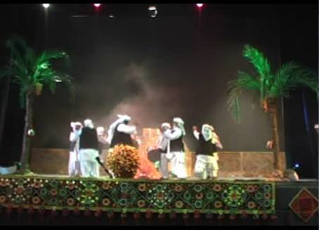
پژوهشگر
مهندس عبدالسلام بزرگ زاده

سال انتشار1391

بسم الله الرّحمن الرّحیم

چکیده
مردم بلوچ مناسبتهای زیادی را جشن میگیرند و برای هر مناسبتی با اداب و رسوم خاص و مرتبط با ان ابراز شادمانی می کنند . جشن هایی که در بلوچستان برگزار می شود عبارتند از :
1-اعیاد و جشن های مذهبی
از جمله جشن عید فطر-جشن عید قربان –جشن مبعث پیامبراکرم(ص)- جشن ذکرو جشن پیر پتّر
2-اعیادو جشن های ملی وقومی
از جمله جشن بهارگاه و عید نوروز- جشن پاگ واجهی یا پاگ بندی یعنی جشن تعیین سردار قوم و طایفه
3- جشن های ایینی وازدواج
از جمله جشن عروسی – جشن ختنه سوری- جشن تولد بچه یا شبتاکی –جشن ششکی یعنی شش روز بعد از تولد –جشن دندان روزی- جشن تکلیف
4-جشن های برداشت محصول و کار
از جمله جشن خرما چینی یا هامین – جشن گندم یا پَله –جشن اب یا اپ طاس

5- جشن های تحصیلی
از جمله جشن پنچ کتاب- جشن ختم قران – جشن ختم بخاری –جشن فارغ التحصیلی دانشجویان.
در هرکدام از این جشن ها ایین و اداب مخصوص ان جشن برگزار می شود همانگونه تعدادجشن ها در بلوچستان زیاد است تنوع اداب ورسوم نیز بسیار است .چهار عنصررنگ ،صدا،بو و طعم با تنوع بسیار زیاد در همه جشن های بلوچستان یعنی رنگ در تنوع پوشش و لباس ،صدا در تنوع موسیقی و اواها، بو در تنوع خوشبو کننده ها ،گل بوته های معطرمحلی و عطر ها و طعم در تنوع غذا ها ،شیرینی ،حلوا و شربت های محلی حضور دارند برای هر کدام از جشن ها رنگ خاص ،صدای مخصوص،بوی ویژه وطعم متناسب با ان جشن استفاده می شود . این پژوهش به تشریح اداب و رسوم جشن قومی پاگ واجهی ،جشن مذهبی عید قربان و جشن برداشت محصول خرما چینی یا هامین می پردازد .
1
واژه های کلیدی
-پاگ واجهی در زبان بلوچی به عمامه ودستار پاگ وبه سردار و سرور واقا واجه میگویند .پاگ واجهی یعنی تاج گذاری در طایفه به پاگ واجهی پاگ بندی هم میگویند
–جشن ذکر جشنی که به مناسبت های نیمه شعبان ،میلاد ائمه(ع) ، مبعث پیامبر(ص) و روزهای چهارشنبه هر هفته توسط گروه سادات معروف به صاحبان در روستای پیر اباد و دهک سراوان به صورت ذکر و مولودی خوانی برگزار میشود
–جشن پیر پتّر شبیه موسیقی در مانی گواتی است با این تفاوت که این جشن هم به همان مناسبتهای جشن ذکر با مضامین مذهبی با شیوهای متفاوت در نیک شهر اجرا میشود
–هامین یعنی فصل خرما پزان
–پَله به خوشه های گندم که هنوز سبز است وخشک نشده و دسته بندی شده روی اتش می پزند و جوانه ان را جدا میکنند و می خورند این عمل را پله خوری می گویند و جشن ویژه ای برگزار میکنند که به ان جشن پله یاجشن گندم میگویند
–اپ طاس به کاسه مسی کوچک که وسط ان سوراخی تعبیه شده طاس میگویند و به اب در زبان بلوچی اپ گفته می شود جشن اپ طاس به مناسبت افزایش اب قنات برگزار می شود
-شپتاکی به مراسمی که شش شب به مناسبت تولد نوزاد برگزار میشود می گویند
–ششکی به مراسمی که روز هفتم تولد نوزادبرگزار میشود میگویند –جشن دندان روزی به مراسمی که به مناسبت ظاهر شدن اولین دندان فرزند برگزار می شود می گویند .

2
پیشگفتار
از میان جشن های زیادی که در بلوچستان به مناسبتهای مختلف برگزار می شود سه جشن یعنی جشن پاگ واجهی ،جشن عیدقربان و جشن هامین(برداشت خرما ) انتخاب وبه تشریح ایین و مراسم هایی که در این سه جشن برگزار میشود می پردازیم با استفاده از نتایج این پژوهش فیلم مستند جشن ها و ایین های سنتی در بلوچستان به معرفی این ایین ها می پردازد در هر کدام از این جشن ها علاوه بر اداب و رسوم خاص ان جشن ،رنگ از طریق لباس و پوشش صدا از طریق موسیقی و اواها بو از طریق خوشبو کننده ها و گل بوته ها ی محلی و طعم از طریق غذا و شربت و شیرینی محلی حضور متنوع دارند اما سه موضوع نمایش ،ستایش و نیایش درتمام جشن ها بصورت مشترک در شکل های متفاوت ظاهر میشود یعنی هیچ جشنی در بلوچستان یافت نمیشود که در ان نمایش و ستایش ونیایش را نداشته باشیم بطور مثال در این سه جشن که موضوع پژوهش هستند سه موضوع نمایش و ستایش ونیایش به این ترتیب ظاهر می شوند نمایش در جشن عید قربان به صورت انبوه جمعیت با پوشش اسلامی و معنوی به همراه کلا سفید یا عمامه مذهبی ،سجاده و تسبیح و در صفوف فشرده عیدگاه ودر جشن پاک واجهی نمایش به صورت دیوانجاه و مجلس سرداران وبزرگان قوم با لباس های محلی و سرداری و بستن پاگ و کمرزانو (دستاری که به کمرو زانو می بندند )و در جشن هامین نمایش بصورت نمایشی از نخلستان و انواع خرما و مقدار محصول خرما که در یک محل به نام بشنگ جمع اوری شده ظاهر می شود . ستایش در جشن عیدقربان شامل حمد و ثنا و ستایش از خالق هستی و خداوند متعال هم بصورت انفرادی و هم به صورت جمعی در عیدگاه جلوه گر می شود اما ستایش در جشن پاگ واجهی مداحی و تعریف و تمجید از سردار طایفه و ریش سفید تیره و اجداد وی از زبان حماسه سرایان و اشعار شاعران و گفتار حاضرین در مجلس عنوان می شود و همچنین ستایش در جشن هامین با اشعارو اواهای مخصوص از زبان پهلوانان ونیزکسا نی که محصول خرما را نظاره گر هستند دهقان و صاحب نخل و نخلستان را مدح و ستایش می کنند که با کار و تلاش توانسته محصول بیشتری برداشت کند و موضوع نیایش در جشن عیدقربان شامل دعا و در خواست از خداوند در مراسم عیدگاه و نماز عید و فاتحه خوانی در قبرستان است و در جشن پاگ واجهی نیایش شاما طلب دعا از خداوند متعال برای طول عمر سردار طایفه ودعا برای موفقیت وی برای حل مشکلات طایفه می باشد و نیایش در جشن هامین نیز شامل طلب دعا برای دفع بلا و افات از نخل ونخلستان و سلامتی صاحبان نخلستان و دهقان است . مشاهده می شود که در هر سه جشن و همه جشن ها اعم از جشن مذهبی و جشن های قومی و ملی و غیره مذهبی موضوع نیایش و عنصر دعا و ارتباط با خداوند متعال از مراسم و ایین مشترک به شمار می اید و حضوری پر رنگ دارد .
3

فهرست مندرجات
- چکیده
- پیشگفتار
- فصل اول
- بیان مسئله
- پرسش اغازین
- اهمیت و ضرورت پژوهش
- اهداف کلی و جزیی پژوهش
- پرسش های اصلی و فرعی پژوهش و فرضیات
  - جشن ها و اعیاد بلوچستان
1-1-1 اعیاد و جشن های ملی و قومی بلوچستان
2-1-1 جشن های برداشت محصول و کار در بلوچستان
3-1-1 اعیاد و جشن های مذهبی در بلوچستان
4-1-1 جشن های ایینی و ازدواج در بلوچستان
5-1-1 جشن های تحصیلی در بلوچستان

4
فصل دوم
- چارچوب و مبانی نظری پژوهش
- بررسی سابقه مطالعه و پژوهش های قبلی در خصوص این موضوع
  - مراسم وایین ها جشن پاگ واجهی در بلوچستان
1-1-2دعوت برای جشن پاگ واجهی
1-2-2 اجرای موسیقی حماسی و پهلوانی
1-3-2 اجرا ی مسابقه شتر سواری
1-4-2 اجرا مسابقه خروس جنگی
1-5-2 اجرای باز محلی
1-6-2 غذاهای محلی شیرینی و حلوا ی مخصوص جشن پاگ واجهی
1-7-2 دیوانجاه و برگزاری مراسم پاگ بندی
1-8-2 اجرای موسیقی دوچاپی ورقص محلی
1-9-2 مراسم بیعت با سردار طایفه

فصل سوم
- روش شناسی پژوهش
  - مراسم و ایین های جشن هامین در بلوچستان
1-1-3 فصل خرماچینی یا هامین و مراحل ان
3-1-2برگزاری جشن برداشت خرما یا همان جشن هامین

5
فصل چهارم
1-4مراسم و ایین های عید قربان در بلوچستان
1-1-4مراسم وایین های قبل از روز عید قربان
1-1-1-4 تهیه لباس نو
1-2-1-4 روپت و روپ(خانه تکانی)
1-3-1-4 تدارک قربانی
1-4-1-4 خرید قبل از روز عید قربان
1-5-1-4 ارایش قبل از روز عید قربان
1-2-4 مراسم وایین های روز عید قربان
2-1-1-4 پیاده رویی به سمت عیدگاه
1-2-2-4 نماز عید قربان
2-3-1-4 فاتحه خوانی سر قبر مردگان
2-4-1-4 ذبح وکشتن قربانی
2-5-1-4 دیدو بازدید روز عید قربان

فصل پنجم
یافته های تحقیق و ارائه گزارش
فصل ششم
-پیشنهاد های پژوهشی
-پیشنهاد های کاربردی
6
فصل هفتم
- نتیجه گیری
فصل هشتم
- منابع

فصل اول
بیان مسئله
در بلوچستان جشن های زیادی به مناسبت های ملی و قومی ،مناسبت های مذهبی ،مناسبت برداشت محصولات کشاورزی و کار ، به مناسبت تولد فرزند- ختنه سوری- عروسی و نیز به مناسبت فارغ التحصیلی طلاب و دانشجویان برگزار میشود
در این پژوهش ایین ها و اداب و رسوم سه جشن مهم یعنی جشن قومی و طایفه ای پاگ واجهی و جشن برداشت خرما یا هامین ،وجشن مذهبی عید قربان بررسی و به شیوه تحقیقات میدانی به ان ها پرداخته شده است
پرسش اغازین
ایا اعیاد وجشن ها در بلوچستان جایگاه معنوی دارند و مقدس شمرده میشوند؟
اهمیت و ضرورت پژوهش
از انجایی که بسیاری از اداب و رسوم وایین ها اصیل و کهن ایرانیان دست خوش تغییرات شده اند و زندگی شهری وتهاجمات فرهنگی خطر بزرگی محسوب میشوند وامکان از بین رفتن بخش بزرگی از فرهنگ معنوی و تمدن ایرانی وجود دارد در این میان اداب و رسوم و ایین های اقوام ایرانی که هنوز اصالت خود را حفظ کرده و سرمایه های فرهنگی و معنوی ایران اسلامی به شمار می ایند و اهمیت حفظ و ماندگاری انها دو چندان می باشد به همین دلیل و بنا به ضرورت تحقیق در خصوص جشن پاگ واجهی ، جشن هامین وعید قربان برای تهیه فیلم مستند تحت عنوان جشن ها و ایئن های سنتی بلوچستان انجام این پژوهش از اهمیت وبالایی برخوردار است
7
8
اهداف کلی و جزئئ پژوهش
هدف کلی این پژوهش مکتوب نمودن یکی از مهم ترین ایئن ها و مراسم معنوی و مقدس مردم بلوچستان یعنی جشن ها و ایئن های سنتی بلوچستان که تا کنون کمتر به ان پرداخته شده و جزئئ از میراث ملی و بین المللی کشور ایران به شمار میرود و بیم ان میرود که برای همیشه فراموش شده و از بین برود این پژوهش اولین اثر جامع ومکتوب دراین موضوع می باشد یکی از اهداف دیگر و هدف جزئئ ان استفاده از نتایج این پژوهش جهت تهیه فیلم مستند تحت عنوان اهل سور و طرح شادمان بلوچستان که شامل سی دقیقه درسه اپییزد ده دقیقه ای که هرکدام به نمایش ایین هاو مراسم جشن پاگ واجهی،جشن هامین و عید قربان می پردازد.
پرسش های اصلی و فرعی و فرضیات و پژوهش
چرا اعیاد و جشن ها در بلوچستان حتی جشن های غیر مذهبی از جایگاه معنوی بالایی برخوردارند و مقدس شمرده می شوند؟ چه عاملی باعث ارتباط انسان با خداو هنگام برگزاری جشن ها در بلوچستان می شود ؟با فرض اهمیت رنگ در برگزاری جشن ها در بلوچستان چه رنگی اهمیت وعمومیت بیشتر دارد .

  - جشن ها واعیاد بلوچستان
مردم بلوچستان جشن را به عنوان ابزاری برای شکر گذاری از خداوند متعال برای اهدای نعمت های فراوان میپندارند به همین دلیل در هر زمان که خداوند نعمتی به ان ها هدیه میکند ابراز شادمانی میکنند و جشن میگیرند و در هیچ جشنی نیست که دست به دعا و نیایش نبرند و به ستایش پروردگار نپردازند و شکر گذاری نکنند هنگامی که خداوند فرزندی هدیه میکند شش شبانه روز جشن شپتاکی برگزار می کنند و زمان برداشت محصول خداوند را شاکرند و جشن هامین یا جشن پله یا جشن اپ طاس را باشکوه برگزار می کنند و زمانی که ریش سفید تیره یا سردارطایفه به قدرت میرسد به شکرانه این نعمت درپای سفره ای که برای مهمانان چیده و نذر می کند به برکت ان سفره سوگند یاد میکند تا خدمت گذار وفاداری برای طایفه باشد و در اعیاد مذهبی که سراسر بندگی و طاعت از ایزد منان است سرخوش و شادمان از اینکه یک ماه روزه گرفته یا به در گاه خداوند گوسفندی قربانی کرده در همه این موارد ودر برگزاری همه جشن ها نیایش و دعا از مراسم اصلی بشمار می اید جشن ها و اعیاد در بلوچستان عبارتند از :
- جشن و اعیاد ملی و قومی طایفه ای
- جشن ها برداشت محصول و کار
- جشن ها و اعیاد مذهبی
- جشن های ائینی و ازدواج
- جشن های تحصیلی
1-1-1 اعیاد و جشن های ملی و قومی بلوچستان
یکی از مهمترین جشن های بلوچستان جشن بهارگاه و جشن بهار چرانی می باشد که در ایام عید نوروز وفصل بهار برگزار می شود از دیگر جشن های ملی جشن نوروز می باشد که در ایام نوروز و از روز اول بهار یا نوکین روچ شروع و تا 13فروردین ادامه دارد.
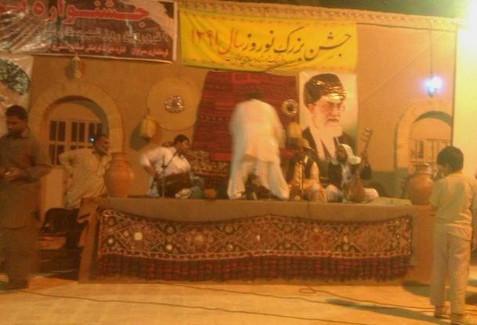
9
جشن پاگ واجهی یا جشن پاگ بندی از دیگر جشن های قومی وطایفه ای در بلوچستان است که به مناسبت تفویض قدرت و تعیین سردار طایفه و یا ریش سفید تیره ای از طایفه برگزار می شود که درفصل دوم این پژوهش به طور کامل اداب و رسوم و ایین های این جشن باشکوه محلی و قومی شرح داده شده است.
2-1-1جشن های برداشت محصول وکار در بلوچستان
یکی از جشن های برداشت محصول دربلوچستان و خصوصا در منطقه ی مکران جشن برداشت خرما یا خرما چینی است که در اصطلاح محلی به ان هامین میگویند و زمان برداشت خرما که در اصطلاح محلی میگویند مَچ بُر بر گزار میشود مراسم وایین های مربوط به این جشن باشکوه در فصل سوم این پژوهش شرح داده شده .از دیگر جشن های برداشت محصول جشن پَله یا جشن گندم است که به خوشه های گندم که هنوز خشک نشده و جوانه های ان سبز میباشد و چندین خوشه را در یک دسته باساقه ای بسته وروی اتش می پزند به این بسته ها پَله میگویند و جشن پَله هم در زمانی که جوانه های گندم سبز و پر مغز است به نشانه ی برداشت خوب گندم و به شکرانه ی سلامت گندمزارها این جشن برگزار میشود یکی دیگر از جشن های کار و کشاورزی در بلوچستان جشن اب طاس است برای تقسیم اب به روش سنتی در بلوچستان از ظرف مسی به نام طاس که در وسط ان سوراخی تعبیه شده و درون یک ظرف بزرگ سفالی پر اب قرار میدهند با پر شدن طاس از اب یک سهم از اب به سهامدار قنات تحویل داده میشود و به ان یک طاس اب میگویند در زبان بلوچی به اب میگویند اپ و جشن اب طاس هنگامی که دراثر بارندگی زیاد یا افزایش اب های زیرزمینی یا در اثر لایه روبی قنات اب قنات افزایش یابد این افزایش اب بین سهام داران طی مراسمی خاص تقسیم میگردد و جشن اب طاس برگزار میشود.
3-1-1اعیاد و جشن های مذهبی در بلوچستان
یکی از اعیاد اصلی و مهمترین و بزرگ ترین عید مردم مسلمان بلوچ عید قربان میباشد مراسم و ایین هایی که در این عید برگزار میشود در فصل چهارم این پژوهش به طور مفصل تشریح شده است مردم بلوچ به عید قربان عید حاجیان و مزنین عید یعنی عید بزرگ نیز می گویند از دیگر اعیاد مذهبی عید فطر است که در پایان ماه مبارک رمضان برگزار می شود یکی دیگر از جشن ها و عید های مذهبی عید مبعث پیامبر گرامی اسلام (ص)است . از مراسم و جشن های مذهبی دیگر جشن ذکر را میتوان نام برد که توسط سادات و دراویش ساکن روستاها پیر اباد ودهک شهرستان سراوان که معروف به صاحبان هستند به مناسبت نیمه شعبان و ماه مبارک رجب و میلاد ائمه ی اطهار (ع)و روز های چهار شنبه هر هفته توسط این گروه به صورت ذکر و مولودی خوانی و غزل خوانی و با رباب و موسیقی عرفانی اجراء می شود از دیگر جشن های مذهبی جشن پیر پتّر است این جشن هم به همان مناسبت هایی که جشن ذکر برگزار میشود در شهرستان نیکشهر توسط گروهی که در راس ان یک خلیفه می باشد با مضامین مذهبی اما موسیقی ان با رباب نواخته نمیشود بلکه با دایره ای یا همان دف محلی اجراء میگردد.برخی این ایین را با موسیقی درمانی یا همان گواتی یکی میداند در حالیکه این دو موسیقی متفاوت می باشند و ایین موسیقی گواتی جشن نیست بلکه یک نوع موسیقی درمانی میباشد در حالی که پیر پتّر مراسم جشن و مولودی خوانی به مناسبت های عنوان شده میباشد.
10
4-1-1 جشن های ائینی و ازدواج در بلوچستان
این جشن ها به مناسبت تولد فرزند جشن شپتاکی و به مناسبت شش روز بعد از تولد فرزند جشن ششکی و به مناسبت ختنه پسران جشن ختنه سوری و به مناسبت رسیدن به سن تکلیف و انداختن اولین دندان در هفت سالگی جشن تکلیف وبه مناسبت در اوردن اولین دندان جشن دندان روزی و به مناسبت ازدواج جشن عروسی برگزار میشود هر کدام از این جشن ها مراسم وائین های خاص خود را دارند که می بایست بطور جداگانه به انها پرداخته شود در خصوص مراسم وائین های عروسی در بلوچستان اینجانب مقاله و پژوهشی جداگانه انجام داده ام که در سال 1388در مجله فرهنگ و مردم صداو سیما به چاپ رسیده است این پژوهش به طور مفصل به ائین ها و اداب و رسوم سه جشن یعنی جشن پاگ واجهی ،جشن هامین و جشن عید قربان می پردازد .
5-1-1 جشن های تحصیلی در بلوچستان
جشن های که به مناسبت فارغ التحصیلی و ختم کتب حدیث و یا ختم قران برگزار میشود از جمله جشن پنچ کتاب که به مناسبت یادگیری پنچ کتاب (کریمای سعدی –نام حق مولاناشرف الدین بخاری-محمودنامه –پندنامه عطار-قاضی قطب قطب الدین محمدبن غیاث الدین) وختم ان در مکتب خانه های قدیم برگزار می شده و به کسی که در ان زمان پنچ کتاب را پیش استاد می خوانده پس ازاتمام ختم ان را جشن میگرفته ملا می گفتند به معنی سواد دار و اینکه توانایی خواندن و نوشتن دارد یکی دیگر از جشن های تحصیلی جشن ختم قران کریم می باشد و طلاب و حافظان قران که سی جزء قران را حفظ میکنند و قران را ختم کرده این جشن را برگزار و طی مراسمی معنوی از ان ها تقدیر می شود و شیرینی و شربت داده می شود از دیگر جشن های تحصیلی جشن ختم بخاری می باشد که اکثر مواقع با جشن مبعث پیامبر گرامی (ص) هم زمان است اما گاهی مواقع این جشن در زمان دیگر برگزار می شود یعنی به مناسبت ختم کتب حدیث که معروفند به صحاه سته وجشن فارغ التحصیلی طلابی است که این کتب حدیث را با موفقیت به پایان رسانیده و قبول شده اند. امروزه که تحصیل به جای مکتب خانه های قدیم در مدارس و دانشگاهها انجام می شود به جای جشن پنچ کتاب جشن فارغ التحصیلی دانش اموزان و جشن فارغ التحصیلی دانشجویا ن بلوچ برگزار می شود که هدف ان تشویق جوانان به تحصیل می باشد و مراسم و برنامه های بسیار خوبی به همراه موسیقی محلی و اجرای میان برنامه ها به زبان بلوچی و با پوشش محلی با هدف معرفی فرهنگ و هنر بلوچستان و تشویق جوانان به ادامه تحصیل برگزار می شود .
11

فصل دوم
- چار چوب و مبانی نظری پژوهش
برگزاری مراسم جشن ها و اعیاد در فرهنگ عامه مردم بلوچ تاثیر بسیار زیادی در فرهنگ عمومی مردم و نوع نگرش انها داشته در این میان شاعران که نظریه پردازان اصلی جامعه سنتی بلوچستان بوده اند تحت تاثیر این ائین ها و مراسم بطور مثال تحت تاثیر دیدو بازدید به عنوان سنت حسنه و صله رحم و تحت تاثیر سایر ائین ها ی این جشن ها اشعاری را سرود و این نظریات خود را به جامعه از طریق شعر ارائه و سینه به سینه به نسل های اینده منتقل کرده اند .
-بررسی سابقه مطالعه و پژوهش در موضوع جشن هاو اعیاد در بلوچستان
به جزء مقاله کوتاهی از جانب اقای محمد بلوچزهی در خصوص مراسم عید قربان و نیز مقاله اینجانب در خصوص مراسم عروسی در بلوچستان بصورت جامع و کامل در خصوص اعیاد و جشن ها در بلوچستان تاکنون پژوهشی که چاپ شود ارائه نگردیده است لذا نمی توان ضعف ویا قوتی برای پژوهش هایی که با موضوع جزیی ارئه شده و کوتاه و مختصر پرداخته اند بیان داشت .
12

  - مراسم و ائین های جشن پاگ واجعی در بلوچستان
ساختار طایفه ای و قدرت اجتماعی در بلوچستان در منطقه مکران و سرحد متفاوت است در منطقه سرحد به این ترتیب است که طایفه از چندین تیره تشکیل شده در اصطلاح محلی به طایفه می گویند کوم که همان قوم به زبان بلوچی است و به تیره می گویند رَند یا شلواررَند بنابراین در راس هر تیره ریش سفید که در اصطلاح محلی به ان کماش می گویند قرار دارد و در راس هر طایفه نیز سردار قرار می گیرد که مسئول حفظ جان و مال و اعتبار طایفه است و ریش سفیدان تیره های مختلف مشاوران و مددکاران سرداران طایفه هستند . اما در مکران که مردم بلوچ اکثرا ساکن قلعه ها بودند و صاحب زمین کشاورزی و نخلستان و قنات و همانند عشایر سرحد کوچ رو نبودند ساختار قدرت براساس مقدار زمین کشاورزی ونخل و تصرف قلعه یا قلعه ها بوده به این ترتیب که شخصی از یک طایفه اصیل که یا براساس موروثی از اجداد خود و یا در اثر جنگ و درگیری و قدرت نظامی قلعه ای را در اختیار داشته به او حاکم ان قلعه می گویند یعنی خان قلعه و خود حاکم بستگی به قدرت سیاسی و اجتماعی و نظامی یا یک قلعه دراختیار داشته یا بر چندین قلعه حکومت می کرده
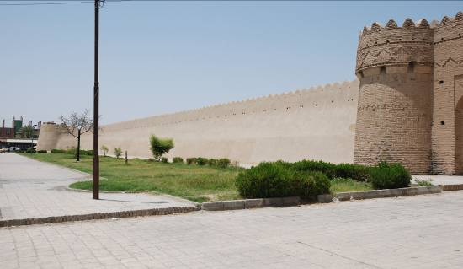
13
در هر صورت در راس قدرت سیاسی ،اجتماعی در مکران خان یا در اصطلاح محلی همان حاکم قرار داشته است و تعداد زیادی از سرداران طایفه و سردارانی که قلعه های کوچکتر را به فرمان همان حاکم در اختیار داشتند مشاوران و همکاران حاکم بوده اند البته در ساختار قدرت در مکران همانند سایر حکومت ها مراحل و ترتیب حکومتی دایر بوده یعنی حاکم تعدادی وزیر و تعدادی سپاهی و تعدادی قاضی ودر راس انها قاضی القضات در زیر مجموعه خود داشته و افرادی مامور دریافت مالیات از مردم بوده اند . در هر دو منطقه یعنی در سرحد و مکران برای تفویض قدرت از سردار قبلی به سردار فعلی یا حاکم قبلی به حاکم فعلی حتی انتخاب ریش سفید جدید تیره ها و یا انتصاب سردار یا حاکم قلعه ای کوچک ازطرف حاکم کل منطقه بطور کل برای تفویض قدرت مراسم و ائینی خاص تحت عنوان جشن پاگ واجهی یا همان جشن دستار بندی یا پاگ بندی یعنی عمامه گذاری حاکم یا سردار جدید برگزار می شود.
انتقال قدرت هم در سرحد هم در مکران موروثی و از طرف پدری است اما اگراز سردار فوت شده یا حاکم فوت شده پسری بالغ و لایق باقی نماند برادرش جانشین او می شود . مگر در مواردی اضطراری و استثنایی مثلا در هنگامی که حکومت قلعه ای به زور و با جنگ از حاکم فعلی گرفته شود و حاکم جدید بر ان قلعه مسلط گردد یا در سرحد ریش سفیدان تیره های مختلف یک طایفه همگی و همصدا از سرداری معترض یا جانشین موروثی اورا به دلیل عدم لیاقت قبول نداشته باشند و قدرت از تیره ای به تیره دیگر منتقل شود اما در روند طبیعی و عادی انتقال قدرت موروثی و از پدر به پسر ارشد و لایق او منتقل می شود .

14
جشن پاگ واجهی همان جشن تاج گذاری در طایفه است که به جای تاج بر سر سردار طایفه یا ریش سفید تیره پاگ (لونگوته یا دستار یا همان عمامه بلوچی )می گذارند
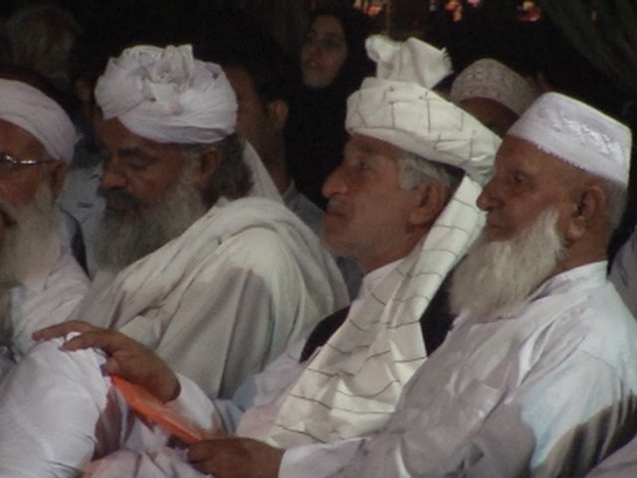
و نشانه انتقال قدرت است و از ان روز به بعد سردار طایفه است و مسئول حفظ جان و مال و اعتبار طایفه می باشد.
15
15
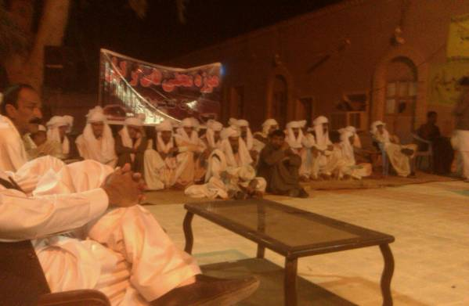
مراسم و ائین های جشن پاگ واجهی عبارتند از :
- دعوت برای جشن پاگ واجهی
- اجرای موسیقی حماسی و پهلوانی
- مسابقه شتر سواری
- مسابقه خروس جنگی
- اجرای بازی محلی جی
- غذامحلی و شیرینی وحلوای مَدَر
- برگزاری مراسم دیوانجاه و پاگ بندی
- اجرای موسیقی ورقص محلی دوچاپی
- مراسم بیعت با سردار

2-1-1دعوت برای جشن پاگ واجهی
در قدیم برای اطلاع رسانی و اهمیت موضوع و جلب توجه مردم برای هر موضوع و مطلب مهمی که می بایست به اطلاع عموم مردم برسد از جمله تعاون و همکاری یعنی حشر ،عروسی ، مرگ و میر ،تولد فرزند ،بیدار باش برای سحر در ماه رمضان یا دعوت مردم برای جشن پاگ واجهی اولین اقدام صدای دهل بود که توسط افرادی خاص به صدا در می امد و جار می زدند( صدای دهل و ریتم ان مشخص می کرد چه نوع مراسمی برگزار می شود)و اطلاع رسانی می کردند برای جشن پاگ واجهی نیز با شنیدن صدای دهل مردم مطلّع می شدند و افرادی به سمت خانه سردار می رفتند و از جزئیات موضوع باخبر می شدند در این میان سردار افراد خاصی را همراه با نامه یا پیام شفاهی به سراغ ریش سفیدان تیره های مختلف طایفه و سرداران سایر طوایف با شتر می فرستاد و برای اجرای جشن پاگ واجهی از انها دعوت به عمل می اورد.
16

2-1-2اجرای موسیقی حماسی و پهلوانی
پهلوانان یا همان حماسه سرایان راویان تاریخ گذشته بلوچستان بوده اند و اشعار حماسی از اسطوره ها و سلحشوری های قوم بلوچ را بیان می کردند در این میان یکی از وظایف اصلی پهلوانان اجرای موسیقی حماسی و سرودن اشعار و مدح و ستایش اجدادونیاکان سرداری که در جشن پاگ واجهی قرار است پاگ (دستار) بر سر او نهاده شود به این ترتیب که ریش سفیدان و سرداران دعوت شده به مراسم پس از رسیدن به محل برگزاری جشن پاگ واجهی و استراحت کوتاه، در مراسم شبانه که همانا اجرای موسیقی حماسی است دور تا دور چُلدان (اتشکده یا شومینه محلی ) که اتش ان روشن است ودر مرکزمجلس قرار دارد و مردم با پوشش رسمی یعنی لباس محلی بلوچی و پاگ بسته یعنی دستار به سر یا عمامه به سر نشسته و کمر زانو بسته یعنی با پارچه ای بلند دور کمر و زانو های خود را بسته وراحت نشسته اند به این حالت کمر زانو می گویند و معروف است به مبل بلوچی .سرداری که میزبان است و قرار است پاگ بر سر او نهند در جایگاه مخصوص به دور اتش و چلدان نشسته و گروه موسیقی حماسی در درون حلقه بزرگ مردم و در نزدیکی سردار مشغول نواختن و سرودن اشعار حماسی هستند این مراسم گاهی تا صبح ویا پاسی از شب ادامه دارد . مردم و سردار برای تشویق گروه گاهی مواقع پول هدیه می دهند .

17
2-1-3اجرای مسابقه شتر سواری
قبل از اجرای مراسم پاگ بندی و روز بعد از شبی که موسیقی حماسی برگزار شده بین ریش سفیدان و سرداران طوایف یک مسابقه شتر سواری برگزار می شود که برنده این مسابقه همان کسی است که پاگ را بر سر سردارکه قرار است پاگ وی بسته شود می گذارد

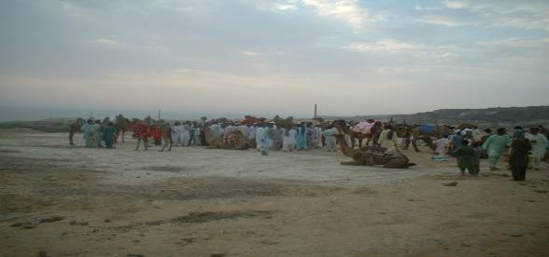
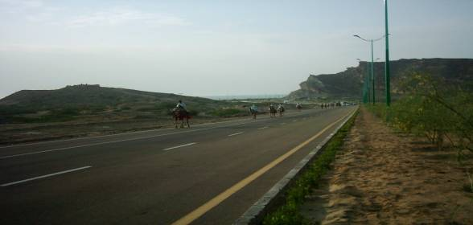
18
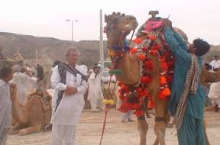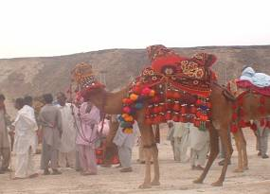
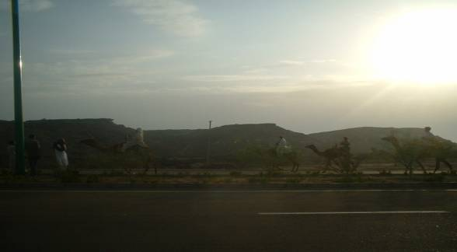

اما چنانچه پاگ بندی برای ریش سفید تیره ای از طایفه است حتما سردار ان طایفه پاگ وی را می بندد هر چند در مسابقه شتر سواری شخص دیگری برنده شود .
2-1-4اجرای مسابقه خروس جنگی
پس از اجرای مسابقه شتر سواری برخی از سرداران و ریش سفیدان تیره ها که از قبل امادگی دارند و خروس های مخصوص و جنگی خود را به همراه خود اورده اند دریک مسابقه خروس جنگی شرکت می کنند هدف اصلی از مسابقه شتر سواری و مسابقه خروس جنگی به نمایش گذاشتن قدرت طایفه ای و امادگی رزمی سرداران طوایف می باشد ویک نوع نمایش قدرت است .
19
2-1-5اجرای بازی محلی جی
جی یکی از بازی های محلی و رزمی است به این ترتیب که با لباس محلی بین دوگروه یعنی گروه بندوک (یعنی کسانی که وسط میدان دست بسته در حال دفاع هستند )و گروه جنوک (کسانی که از اطراف به گروه بندوک حمله می کنند و فرار میکنند)گروه جنوک اگر دست خود را به یکی از اعضای گروه بندوک زد همه گروه بندوک به دنبال او می روند تا قبل از اینکه از خط پایان بیرون برود او را بگیرند این بازی محلی که در واقع یک تمرین رزمی بوده تا افراد طایفه همیشه در مقابل حمله دشمنان اماده باش باشند عموما در جشن پاگ واجهی بین سرداران طوایف و ریش سفیدان تیره ها یا بین افراد یک طایفه با افرادطایفه دیگر برگزار می شود .
2-1-6غذا های محلی و شیرینی جشن پاگ واجهی
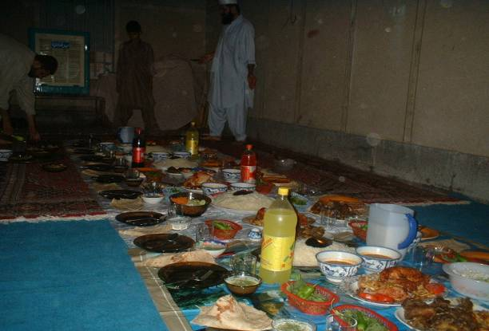

روز اصلی برگزاری جشن پاگ واجهی و قبل از مراسم دیوانجاه و پاگ بندی بستگی به تعداد میهمانان دعوت شده و همچنین اینکه پاگ بندی ریش سفید تیره می باشد یا پاگ بندی سردار طایفه تعدادی گوسفند و شتر ذبح می شود و در دیگ های بزرگ روی چهار پایه به شیوه محلی باهیزم و اتش پخته می شود و همراه با برنج در ظرف هایی از جنس مس یا استیل به نام تشت روی سفره محلی به نام پرزونگ توزیع و همراه دوغ محلی به عنوان نوشابه به مهمانان می دهند برای سرداری که قرار است پاگ وی بسته شود درتشت مخصوصی مقداری برنج ودل جگر گوسفند می دهند پس از صرف غذا و قبل از اینکه سفره جمع شود روحانی محل شروع به دعا و نیایش می کند که موضوع دعا بقای عمر سردار و ارزوی موفقیت در این مسولیت مهم است و سپس سردار نیز ضمن تشکر از مردم و حاضرین به برکت سفره سوگند یاد می کند که برای حفظ ابرو و اعتبار و جان و مال طایفه تلاش کند و وفادار بماند.
20

2-1-7 برگزاری مراسم دیوانجاه و پاگ بندی
پس از صرف نهار هنگام عصر ان روز همه افرادی که برای مراسم جشن پاگ واجهی دعوت شده اند شامل ریش سفیدان تیره های مختلف ان طایفه و نیز سرداران طوایف دیگر در محل مخصوصی که به ان دیوانجاه می گویند دایره وار می نشینند
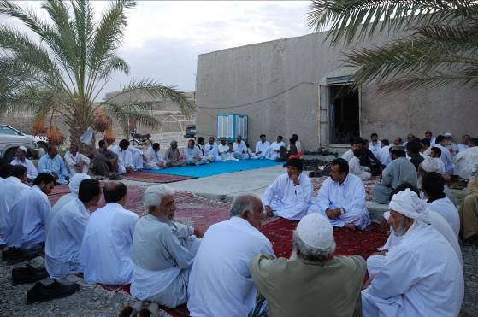
21
در این محل همگی با پوشش کاملا محلی بلوچی و با لباس های رسمی یعنی پاگ بسته و چهار زانو نشسته و دستار بزرگی که به ان لُنگ بلوچی می گویند به دور کمر و زانوی خود می بندند این حالت را کمر زانو می گویند. به اعتقاد و دفع بلا اسپند دود می کنند و عود مخصوصی که به ان سوچوکی می گویند برای خوشبو کردن مجلس می سوزانند سپس توسط یکی از سرداران طوایف که در مسابقه شتر سواری برنده شده یا اگر پاگ بندی ریش سفید تیره ای ازطایفه است توسط سردارهمان طایفه اعلام می گردد که مراسم رسمی پاگ بندی اقای فلانی و تا هفت پشت اسم پدر و اجداد وی را نام می برد می باشد . سپس پاگ مخصوص سرداری که قبلا توسط فرد ماهری اماده و بسته شده است
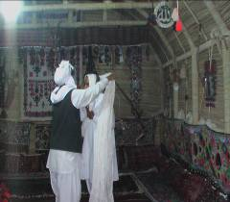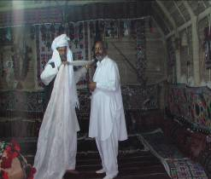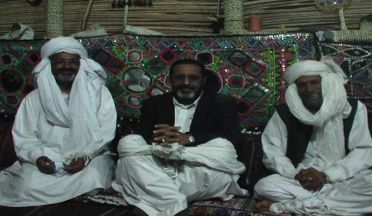

را روی سر سردار می گذارند در این هنگام صدای شلیک گلوله تفنگ سه بار شنیده می شود.
22
2-1-8اجرای موسیقی و رقص محلی دو چاپی
و بلافاصله پس از پاگ بندی و شنیدن صدای تیررسما با صدای دهل و سرنا موسیقی ورقص محلی دوچاپی شروع می شود.
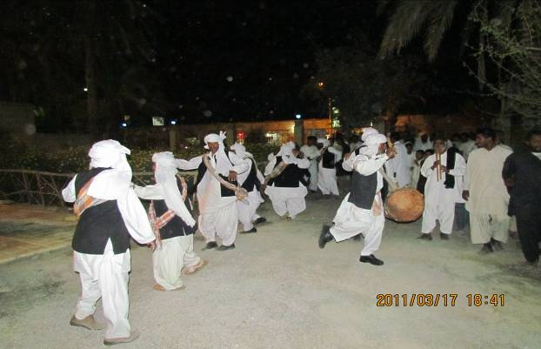
همزمان با اجرای رقص دوچاپی شیرینی مخصوص محلی که مخلوطی از ارد و شکر و شیر است و به صورت گرد و به اندازه گردو در روغن محلی برشته شده و به ان گِلّدوک می گویند از میهمانان پذیرایی به عمل می اید .
2-1-9مراسم بیعت با سردار طایفه
پس از اتمام رقص دوپاپی پایان بخش مراسم جشن پاگ واجهی بیعت با سردار است به این ترتیب که چند نفر از ریش سفیدان تیره های مختلف ان طایفه یا تعدادی از افراد سرشناس به صورت نمادین دست های خود را روی دست سردار می گذارندو هم صدا می گویند اللهی میار یعنی در پناه الله باشی و سردار نیز می گوید اللهی مهربانی یعنی شکر از لطف خداوند سپس سرداران طوایف دیگر یکی یکی به سمت او می ایند و وی را بغل گرفته که در اصطلاح محلی به ان بغل کشی می گویند به وی تبریک گفته و می گویند اللهی میار و او نیز جواب می دهد اللهی مهربانی و خداحافظی می کنند. از این لحظه به بعد وی رسما سردار طایفه یا ریش سفید تیره می باشد و مردم برای حل و فصل اختلافات یا پیگیری مشکلات درون طایفه ای به او مراجعه می کنندو چنانچه فرد ی از طایفه وی اختلافی با افراد طایفه دیگری داشته باشد و یا مرتکب جرمی بشود سرداران طوایف دیگر فقط سردار را می شناسند و به او مراجعه می کنند تا مشکل را حل نماید و به این شیوه حل و فصل مشکلات و اختلافات در اصطلاح محلی مردم داری می گویند .
23

فصل سوم
- روش شناسی پژوهش
از ان جایی که این پژوهش اولین تحقیق با مو ضوع اعیاد و جشن ها در بلوچستان می باشد و اثار مکتوب قبلی که بصورت جامع به این موضوع بپردازد ارائه نشده که از منابع استفاده گرددد به جزءاستفاده مختصر از مقاله برادر عزیز محمد بلوچ زهی در خصوص عید قربان که جا دارد از ایشان تشکر نمایم . تحقیق به روش میدانی انجام گرفته و مطالب با مصاحبه از پیر مردان و پیرزنان محلی ونیز اطلاعات ذهنی نگارنده به عنوان فردی بومی که سالیان متمادی در حوزه فرهنگ عامه و موسیقی بلوچستان تحقیق ومطالعه دارد جمع اوری گردیده است
3-1مراسم و ایین های جشن هامین در بلوچستان
1-1- 3فصل خرما چینی یا هامین و مراحل ان
هامین کلمه ای است در زبان بلوچی که به فصل برداشت خرما گفته می شود .هامین فصلی است که کشاورزان نخلدار پس از یک سال کار و تلاش و آبیاری و نگهداری از درخت خرما که در زبان بلوچی مچ نامیده می شود نتیجه شیرین همت و تلاش مضاعف خود را به گرمی احساس می کنند .فصل هامین یا همان فصل برداشت خرما خود به چند مرحله تقسیم میشود . مچ ایوار، مچ بند، مچ سند، مچ بر.
مرحله اول: که مچ ایوار نامیده میشود در این مرحله عمل لقاح و باروری انجام می شود به این ترتیب که پودر یا خوشه درخت خرمای نر داخل خوشه های درخت خرمای ماده قرار میگیرد
24
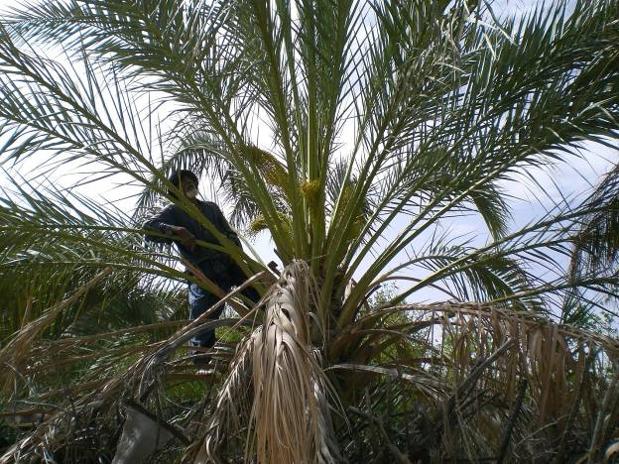
عکس مربوط به مچ ایوار

مرحله دوم:این مرحله از فصل هامین .مچ بند نامیده می شود یعنی زمانی که دانه های سبز خرما بزرگ شده و خوشه های سنگین و بزرگ رو به پائین آویزان می شوند و امکان شکسته شدن ساقه خوشه خرما که به ان در زبان بلوچی کانزگ گفته می شود وجود دارد.برای جلوگیری از شکسته شدن کانزگ انرا با ریسمان یا طناب حصیری که چیلک نام دارد به شاخه های بالاتر درخت خرما می بندند به این مرحله مچ بند می گویند
25
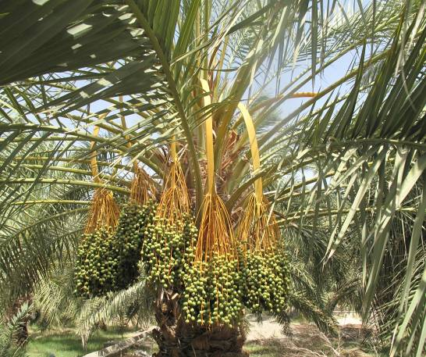
عکس مربوط به مرحله مچ بند درفصل هامین

مرحله سوم:مرحله سوم از فصل هامین که دانه های رنگین خرما شروع به پختن می کند و خرماپزان است برای محافظت دانه های خرما از حشرات و جلوگیری از ریختن ان در اثر وزش باد خوشه های خرما را به وسیله سبدحصیری که به ان سُند می گویند می پو شانند.سند به سبد حصیری که از برگ

26

درخت خرما وحشی به نام داز بافته میشود میگویند و برای پوشاندن خوشه خرما و محافظت ان مورد استفاده قرار میگیرد.

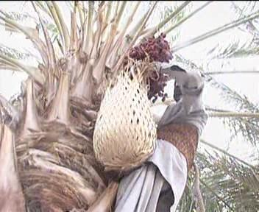
عکس مربوط به مچ سند درفصل هامین
27
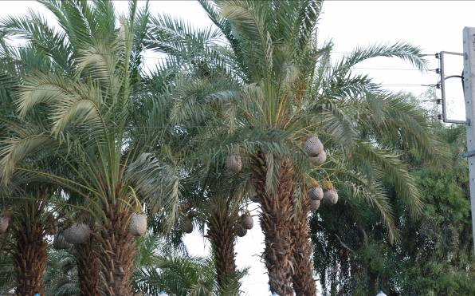 عکس مربوط به مچ سند درفصل هامین

در این فصل همه مردم محل زیر سایه درختان خرما و کنار جوی اب ضمن نظارت بر تقسیم اب که به روش سنتی انجام می گرفت و به ان طاس کپل می گفتند مشغول بافتن سبد خرما بودند و هر روز همه برای یک نفرسبد میبافتند و فرهنگ حسنه تعاون را در عمل زنده نگه داشته بودند .
28
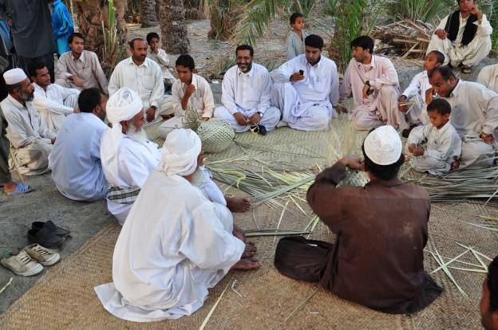
عکس مربوط به سند بافی. مردم مشغول بافتن سبد حصیری خرما به نام سند هستند
مرحله چهارم: مرحله چهارم از فصل برداشت خرما یعنی مرحله پایانی فصل هامین و مرحله برداشت خرما در این مرحله که به ان مچ بر می گویند خوشه های درخت خرما بریده می شوند و با ریسمان و طناب حصیری به سمت پایین هدایت و در محل مخصوصی که به ان بُشِنگ می گویند نگهداری می شوند.
29
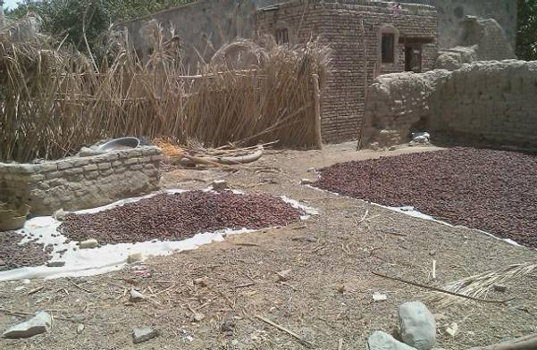
بُشِنگ مکان نگهداری جهت افتاب گیری خرما قبل ازبسته بندی
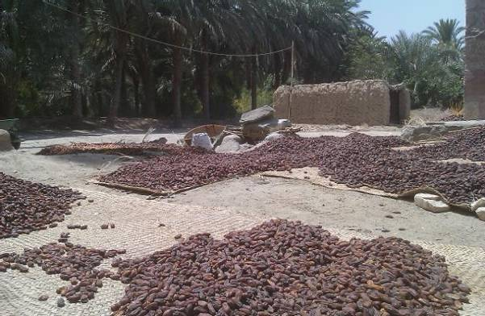
30
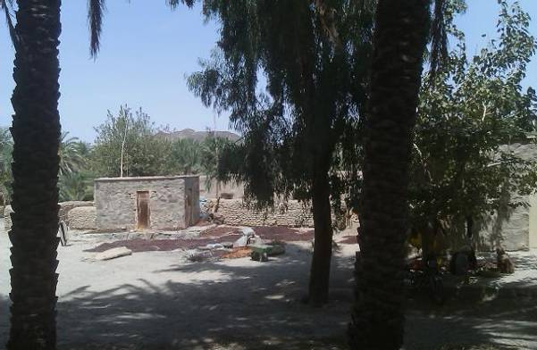
وپس از افتاب گیری انواع خرما ها که به صورت خرمن خرما هر نوع ان جداگانه در بشنگ¹ چیده شده اند پس از چند روز و پایان افتاب گیری در قدیم بصورت سنتی بسته بندی می شدند یعنی در داخل کوزه
31
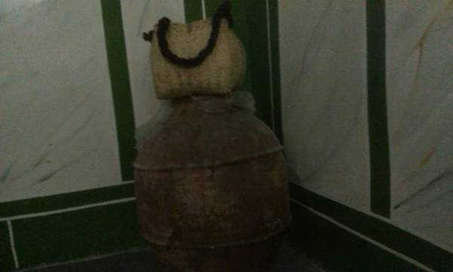
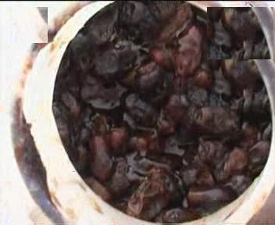
،مشک و حلب نگهداری می شدند.
32
2-1-3 برگزاری جشن خرماچینی یا جشن هامین
مچ بر موسم و مرحله بسیار شیرین فصل هامین است .زیرا مردم شیرینی همت وتلاش خود را می چشند و به همین دلیل جشن میگیرند یعنی جشن هامین راگرامی میدارند و هم صدا میخوانند:
مچ برءِ وشین مدتا زمان خوب و شیرین برداشت خرما
دل وشیانی نوبتا نوبت شادی و جشن و دل خوشی ها
چه حاصلانی برکتا از برکت برداشت محصول خرما
هر بزگی بیت راحتا هر مستمندی راحت میشود
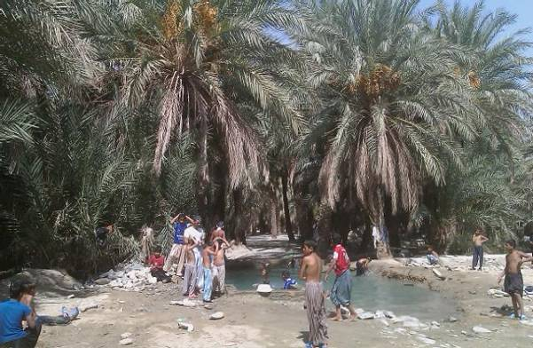

در همین فصل برداشت خرما یعنی مرحله پایانی هامین است که بلوچ نخلدار شاد است زیرا این امکان برایش فراهم شده تا شیرینی محصول همت و تلاش خود را با همسایگان ،برادران و آشنایان دور و نزدیک خود تقسیم کند و برای هر کدام سوغات بفرستد
33
نا موصلی مان پات بیت خرمای مضافتی بسته بندی می شود
په برادران سوغات بیت برای برادران و دوستان سوغات فرستاده میشود
میرین بلوچا شات بیت بلوچ اصیل از این بابت خوشحال میشود
دل از غمان ازاد بیت دلش از دام غم ازاد می شود

در همین فصل شیرین هامین است که اکثر جشن های عروسی برگزار می گردد و همه در این فصل سرخوش و شاد و خوشحالند و با ساز و اواز می خوانند:
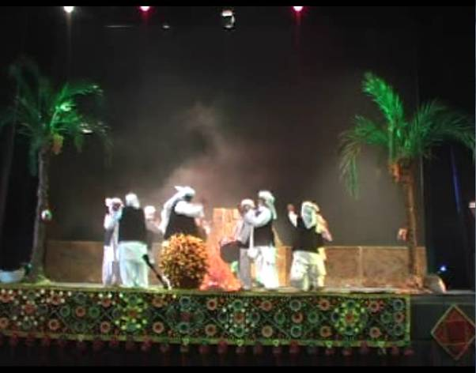
34
بیلان گو ساز و زیملا دوستان با ساز و اواز خوش
مچانی چیرا وژدلا با خوشحالی و خوش دلی زیر سایه نخلها
نازینی انچو بلبلا می ستایند و نوازش می کنند همچون بلبل
بانورین نخلانی گلا عروس زیبای نخلستان را

و در همین فصل است که جشن مقدس هامین برای شکر ایزد از آفرینش نخل و اهدای برکت و رحمت بدون منت به بندگانش در دل کویر برگزار می شود و دست نیایش به سمت خدای نخل و نعمت دراز می شود و می خوانند:
هامین خدائِ رحمتن هامین رحمت خداست
پر برکت و پر نعمتن پر برکت و پر نعمت است
دادخدا بی منتن عطای خداوند بی منت است
هر کسا باجی گون وتن برداشت و بهره هرکس به اندازه همت و تلاش خودش است

35
فصل چهارم
4-1مراسم و ائین های عید قربان
مردم بلوچ به عید قربان عید حاجیان و مزنین عید (عید بزرگ) می گویند و بزرگترین جشن مذهبی سال انها می باشد و ائین های واداب و رسوم محلی و خاص عید قربان در بلوچستان به قرار زیر است.
2-4 مراسم وائین های قبل از روز عید قربان
برای اماده سازی و برگزاری جشن بزرگ و عیدقربان مردم بلوچ از ماه ها قبل مشغول تدارک و برگزاری این جشن باشکوه هستند و برای روز جشن خود را اماده می کنند.
1-2-4 تهیه لباس نو
لباس زنان بلوچ مزیّن به سوزندوزی می باشد به همین دلیل از چند ماه قبل ازبرگزاری جشن عید قربان زنان بلوچ روی پارچه ای مخصوص طرح مورد دلخواه خود را سوزندوزی کرده و لباس زنانه نو تهیه می کنند همچنین مردان با تهیه پارچه سفید یا رنگی برای اندازه گیری و برش پارچه به خیاط خود مراجعه و سفارش دوخت می دهند تا قبل از روز عید لباس انان اماده شود در این ایام بازار خیاطی ها از رونق خاصی برخوردار است مردان و زنان برای خود و دختران و پسران خود کفش نونیز تهیه می کنند.
2-2-4 رپت و روپ یا خانه تکانی
به خانه تکانی در اصطلاح محلی رپت و روپ می گویند و زنان به کمک مردان از چند روز قبل از عید مشغول شستن فرش و گلیم و زیر انداز منازل و مرتب کردن خانه هستند ودرروستا ها اغلب در کنار جوی اب قنات ها زنان به شستن ظرف و ظروف و لوازم خانه و پرده و پشتی ها مشغول هستند و کنار رودخانه ها و جوی اب قنات ها کاملا مشخص است که عید نزدیک است .
3-2-4 تدارک قربانی
مردم بلوچ هم انهایی که حج رفته اند وحاجی اند و هم انهایی که حج نرفته اما چنانچه بضاعت مالی دارند گوسفند و بز و گاو ویا شتر برای قربانی روز عید تدارک می ینند اغلب مردم بلوچ برای قربانی گوسفند خرید می کنند یا اگر دامدار هستند از میان گوسفندان خود گوسفندی را انتخاب و برای قربانی نشانه گذاری می کنند رسم بر این است که دست
36
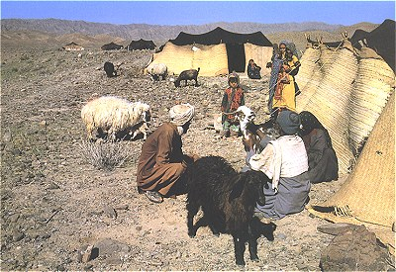
خود را پشت گوسفند گذاشته و نیت می کنند و دعا می خوانند و پس از ان پشم های گوسفند را می شویند و روی شاخ و پشم ان را با حنا رنگ می کنند تا مشخص شود که این گوسفند مخصوص قربانی روز عید است به همین دلیل گوسفند را اراسته و بیشتر از سایر گوسفندان از ان مواظبت می کنند مراسم کشتن و ذبح کردن و نحوه کندن پشم و برشته کردن پوست ان و تقسیم ببین همسایه ها و فقرا در مراسم وائین های روز عید قربان توضیح داده خواهد شد .
4-2-4 خرید قبل از روز عید قربان
مردم بلوچ همانند خرید شب عید نوروز کلیه خریدها ی لازم را در چند روز قبل از عید قربان انجام می دهند از جمله خرید عطر و خوشبو کننده ها و جوراب و کفش و لباس و لوازم ذبح قربانی و لوازم ارایش در این روز ها بازار و مغازه شلوغ است و همه مشغول خرید هستند .
5-2-4 ارایش قبل از روز عید قربان
قبل از عید قربان مردان برای اصلاح به ارایشگاه می روند و در روستا ها فردی که پیشه اجدادش همین بوده و در عروسی ها داماد را و در ختنه سوری پسر ها را ارایش و اصلاح می کرد به نام جت قبل از عید قربان مرد ها را اصلاح و ارایش می کند و ارایش زنان به عهده زنی که به ان مشاته می گویند می باشد .
37
3-4 مراسم و ائین های روز عید قربان
صبح روز عید قربان قبل از رفتن به عیدگاه مردم خود را برای برگزاری جشن و عید قربان اماده می کنند و لباس و کفش نو می پوشند انهایی که قرار است قربانی بکشند تا خواندن نماز عید و برگشت از عیدگاه روزه هستند و پس از ادای نماز عید
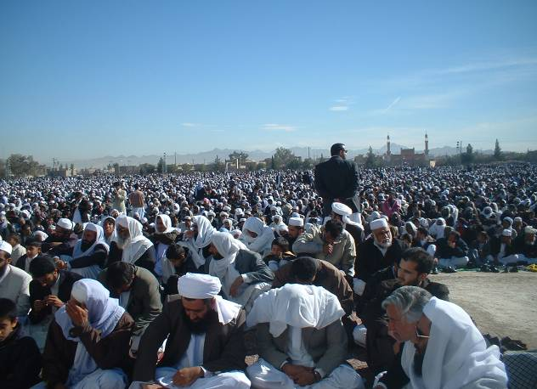
و برگشت از عیدگاه افطار می کنند صبح اول وقت برای صبحانه و افطاری بعد از نماز عید شیرینی مخصوصی به نام سیوایی که از رشته باریک مانند ماکارونی که از سبوس برنج درست شده و در روغن حیوانی کمی سرخ شده سپس اب شکر به ان اضافه می کنند و مانند ماکارونی دم کشیده و اماده شده ان همانندماکارونی باریک دم کشیده که شیرین است می باشد به عنوان صبحانه و شیرینی صبح روز عید استفاده می شود .
38

1-3-4 پیاده روی به سمت عیدگاه
پس از پوشیدن کفش و لباس نو هر خانواده به اتفاق پدر و پسران خود پیاده به سمت عیدگاه حرکت می کنند در این هنگام کوچه و خیابانها مملوو از مردم با لباس های رنگارنگ که اغلب لباس سفید محلی می باشد
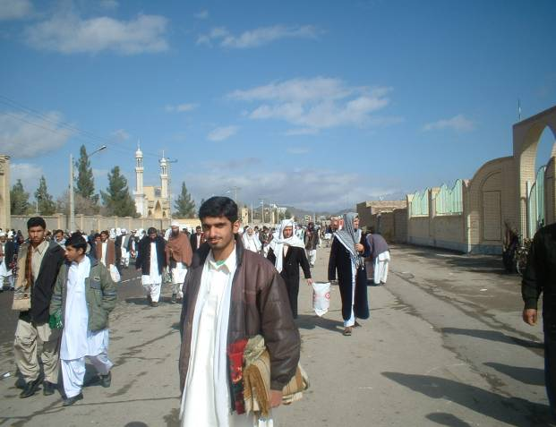

و منظره ای زیبا از حرکت مردم به سمت عیدگاه جلوه ای ویژه به نمایش می گذارد هنگام حرکت به سمت عیدگاه مردم با صدای بلند می خوانند الله اکبر الله اکبر لااله الاالله ولله اکبر الله اکبر ولله الحمد
39
2-3-4 نماز عید قربان
مردم پس از تجمع در محل عیدگاه و شنیدن سخنرانی علما و خواندن نماز عید
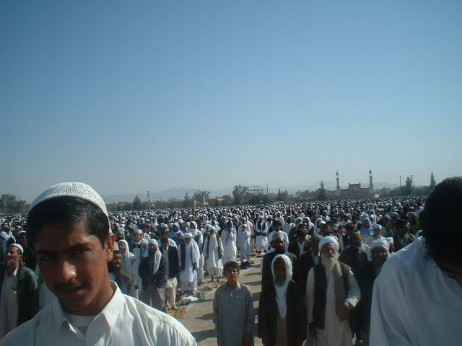

40
می نشیند تا خطبه عید خوانده شودومراسم دعا و نیایش اجرا شود
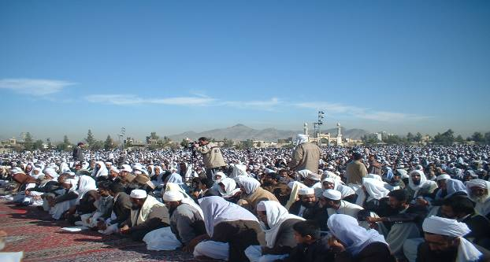
پس از دعا و نیایش همدیگر را بغل می کنند و از همدیگر طلب عفو و بخشش می کنند که به این عمل در اصطلاح محلی حق پهلی می گویند

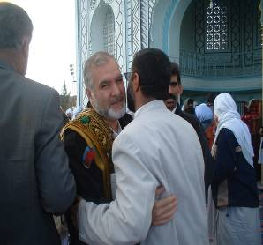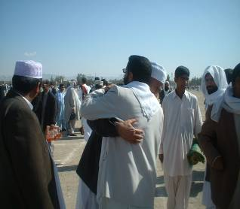

41
3-3-4 فاتحه خوانی سر قبر مردگان
بعد از نماز عید و قبل از اینکه به منازل خود بروند همگی سر قبرستان مرده گان خود حاضر می شوند و برای مرده گان خود فاتحه می خوانند و طلب امرزش می کنند .
4-3-4 ذبح و کشتن قربانی
رسم بر این است که قبل از ذبح قربانی به ان مقداری اب نمک می خورانند که در اصطلاح محلی به ان اپ و واد می گویند.هرچند از نظر شرعی شتر و گاو و نربز و بزو میش برای قربانی نیز جایز است اما مردم بلوچ اکثرا گوسفند قربانی می کنند و پس از ذبح گوسفند
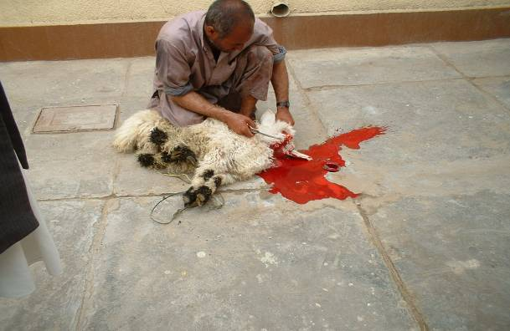
پشم ان را با دست کنده و شکم اورا خالی می کنند و پس از شستن داخل شکم با روده گوسفند مجددا شکم اورا بخیه زده و می بندند و روی اتش پوستش را کمی می سوزانند تا قهوه ای شودو با اب و نمک کاملا شسته و تمیز می کنند و قبل از اینکه تکه تکه و تقسیم شود پوست پخته شده و کباب شده او را از بدن گوسفند جداکرده به ویژه پوست دنبه اوکه خیلی نرم و خوشمزه است را به عنوان عیدی روز عید قربان به افراد خانواده و همسایه ها و فامیل نزدیک هدیه می دهند به این عمل پوسک خوری می گویند.
42
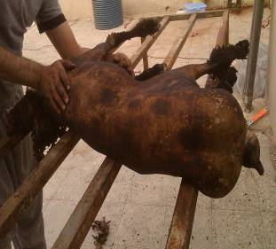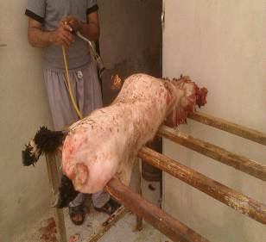
رسم بر این است که الویت پوسک خوری و هدیه قربانی به تازه عروس و تازه داماد ها می باشد. پس از مراسم پوسک خوری گوشت را بین فقرا و همسایه ها ودوستان و اشنایان تقسیم می کنند مقداری از گوشت قربانی و پوست قربانی را برای کمک به طلاب به مدارس دینی و حوزه ها می فرستند.
5-3-4 دیدو بازدید روز عید قربان
رسم بر این است که اولین اقدام پس از کشتن قربانی برای رفتن عید دیدنی اول از خانواده هایی که کسی از نزدیکان او فوت کرده دوستان و اشنایان بصورت دسته جمعی به ان خانواده سر می زنند تا هم تسلی خاطر باشد هم اینکه نبود عضو خانواده خود را کمتر احساس کند و پس از دیدو بازدید از خانواده های متوفی به ترتیب مردم پیش بزرگ فامیل و طایفه و سپس خانه پدر بزرگ ها و مادر بزرگ ها و بعد به دست بوسی مادر و پدرمیروند و طلب معافیت می کنند که در اصطلاح محلی حق پهلی می گو یند. دیدوبازدید عید تا سه روز ادامه دارد .
مراسم اشتی کنان بین افرادی که کدورتی باهم داشتند با توصیه بزرگتر هاو ریش سفید طایفه با دید و بازدید و رفتن به منزل هردو طرف عموما در همین سه روز عید انجام می شود.

43

فصل پنجم
یافته های تحقیق و ارائه گزارش
یکی از نتایج مهم این پژوهش حضور برجسته و پررنگ موضوع دعا و نیایش در تمام جشن های مذهبی و غیر مذهبی در بلوچستان است و از نتایج دیگر ان موسیقی و رقص محلی دوچاپی است که علاوه بر موسیقی های خاص هر جشن در تمام جشن ها مشترک است و به عنوان نماد شادی و جشن و عید مطرح می باشد زیرا در رقص محلی دوچاپی سایر عناصر مهم جشن از جمله لباس ،رنگ ،موسیقی، حرکات ائینی ،اوا ها و تمرینات رزمی و از همه مهمتر نیایش و دعا نمود دارند و جلوه های زیبایی از این عناصر به نمایش گذاشته می شود و رقص محلی دو چاپی در دل خود به پرورش و معرفی بسیاری از اداب و سنن ملی ،قومی و مذهبی مردم بلوچستان می پردازد به همین دلیل در همه جشن ها از ائین و مراسم اصلی به شمار می اید . همانگونه که رقص دو چاپی در همه جشن ها اجرا می شود رنگ سفید و قرمزنیز رنگ های فراگیر در همه جشن های بلوچستان می باشند و کمتر جشنی یافت می شود که رنگ سفید و قرمز به عنوان نماد شادمانی و جشن حضور نداشته باشد .

فصل ششم
پیشنهادی پژوهشی
ائین واداب و رسوم مربوط به هر کدام از جشن ها و اعیاد در بلوچستان انچنان گسترده و متنوع است که برای هر کدام از این جشن ها و و اعیاد می بایست تحقیق و پژوهش جداگانه انجام داد و حتی چندین کتاب نوشت این پژوهش بطور نمونه به ائین ها و اداب و رسوم سه جشن یعنی پاگ واجهی ،هامین و عید قربان پرداخته تا نقطه اغازی باشد برای تحقیق و پژوهش در خصوص سایر اعیاد و جشن ها در بلوچستان و کمک نماید به پژوهشگران علاقه مند تا در خصوص اینگونه موضوعات پژوهش های تکمیلی ارائه نمایند.
44
پیشنهادی کاربری
پیشنهاد می گردد با استفاده از مطالب این پژوهش و نتایج ان فیلم مستند حداقل بیست دقیقه ای برای هر اپیزد تهیه و پخش گردد زیرا برای هر کدام از جشن ها متریال های تصویری با لوکیشن های بکروزیبا که برای مخاطب حداقل برای بیست دقیقه جذابیت های تصویری و موسیقیایی دارد یافت می شود و از ائین های کهن بلوچستان می باشند که کمتر به ان پرداخته شده و سوژه هایی بکر و جذاب برای مخاطبین هستند.

فصل هفتم
نتیجه گیری
بلوچستان یکی از مناطق مهم فرهنگی و باستانی ایران زمین است این دیار هنوز هم بسیاری از ائین های کهن ایرانی و اسلامی خود را حفظ کرده ودر حوزه فرهنگ عامه پایگاه بسیاری از ائین ها و جشن ها ی ملی و مذهبی به شمار می اید این پژوهش به توصیف و باز شناسی اعیاد و جشن های ملی ، ائینی و مذهبی بلوچستان یعنی جشن پاگ واجهی ،جشن هامین و جشن عید قربان پرداخته هر چند برخی از این مراسم و ائین ها در مناطق شهری تغیر یافته و مدرن اجرا می شوند اما هنوز هم مردم روستایی و عشایر بلوچ پایبند سنت ها و ائین های کهن و اداب ورسوم گذشته خود هستند و این جشن ها را با مراسم محلی و با شکوه برگزار می کنند .
ائین ها و اداب ورسوم مربوط جشن ها و اعیاد در بلوچستان که بیانگر شادی ها و بخشی از زندگی روزمره مردم بلوچ است که در این خطه از ایران بزرگ زندگی می کنند به عنوان ائین ها و مراسم محلی که هنوز در زندگی عشایر و فضاهای روستایی مردم در جریان هست و چنانچه اقدام به ثبت و ضبط انها نشود احتمال تغییر وحتی از بین رفتن انها در زندگی شهری و تهاجم رسانه ای و هست و چنانچه اقدام به ثبت و ضبط انها نشود احتمال تغییر وحتی از بین رفتن انها در زندگی شهری با تهاجم رسانه ای و فرهنگی وجود دارد که در این خصوص و در زمینه قوم شناسی و انسان شناسی در بلوچستان که از قابلیت های بسیاربالا و جذابیت های فراوانی برخوردار است اهمیت بسیار زیادی دارد و امکان ساخت مستند های ماندگار در گونه انسان شناسی و قوم نگاری فراهم می باشد .
45

46
فصل هشتم
منابع
- تحقیقات میدانی
- بخشی از مقاله ایین های عید قربان در بلوچستان به قلم محمد بلوچزهی
- بخشی از مقاله کار و تلاش در فصل برداشت خرما در بلوچستان پژوهشگر مهندس عبدالسلام بزرگ زاده
- مصاحبه با افراد مطلع محلی

پایان
تابستان1390
عبدالسلام بزرگ زاده

47

